TECNOLÓGICO NACIONAL DE MÉXICO

**INSTITUTO TECNOLÓGICO DE REYNOSA**



**PaaS**

**Alumnos:**

CASTILLO JR GREGORIO

MARTÍNEZ RIVERA WENDY GABRIELA

PUENTE RAMÍREZ CARLOS

VALENCIANO LUNA SELENE YAREDH

**Docente:**

DORA LUZ QUEVEDO VALENZUELA

**CÓMPUTO EN LA NUBE**

REYNOSA, TAMAULIPAS, MÉXICO. AL 21 DE MARZO DE 2023

Tabla de contenido

• **INTRODUCCIÓN** 4

• **DESARROLLO** 5

✓ Plataforma usada 5

✓ Herramientas de diseño 5

✓ Proceso de elaboración (diseño, recursos a la plataforma, ejecución) 6

✓ Funcionamiento 8

✓ Pruebas 9

• **CONCLUSIÓN** 13

• **FUENTES DE INFORMACIÓN** 14

* **INTRODUCCIÓN**

Cuando se nos solicitó un SaaS para exponer a la clase tuvimos varias propuestas buscando algo que nos interesara a todos, al discutir esto llegamos a un acuerdo de revisar softwares que nos permite modelar elementos de videojuegos, creando una tendencia a partir de eso de investigar en trabajos futuros servicios relacionados con videojuegos.

Saltando adelante unas semanas, nos enfrentamos a la problemática de crear un proyecto a partir de un PaaS, y una vez más recurrimos a hacer algo relacionado con videojuegos, esta vez trabajando con Unity para poder crear un videojuego sencillo y demostrar lo que se puede hacer con esta plataforma usando elementos creados por nosotros mismo buscamos crear un videojuego plataformero al estilo “Mario Bros”

* **DESARROLLO**

**Para el desarrollo se planteo el siguiente esquema de actividades**

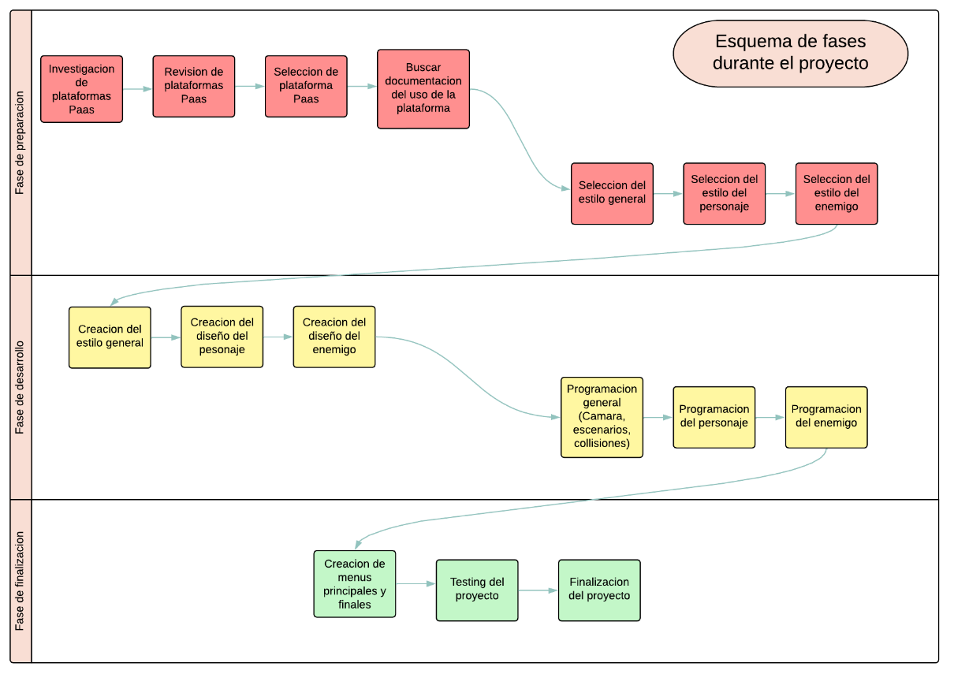

* + Plataforma usada



Sitio: <https://unity.com/es>

Unity es un motor gráfico multiplataforma 2D y 3D, que está transformando la industria del videojuego, pertenece a Unity Technologies y sirve para la creación de videojuegos. Puedes desarrollar juegos para varios dispositivos sin cambiar de plataforma.

En nuestro caso fue utilizado para crear un videojuego sencillo, cercano a lo que conocemos estilo “Mario Bros”.

**¿Qué nos ofrece Unity?**

Desarrolla juegos multijugador y multiplataforma, administra operaciones en vivo y crea experiencias personalizadas para tus jugadores con los servicios para videojuegos.

Hace realidad tu visión con las herramientas que tiene, son líderes en la industria, para crear experiencias de juego increíbles y de alto rendimiento.

Planes disponibles:

**Unity Plus**

Los entusiastas serios y las empresas pequeñas obtienen más funcionalidad y recursos de capacitación para potenciar sus proyectos.

**Unity Pro**

Descubre el potencial de tu equipo con herramientas profesionales para crear juegos en dispositivos y plataformas.

**Unity Enterprise**

Administra complejos proyectos 3D en tiempo real en equipos grandes utilizando herramientas integradas de soporte y creación que se pueden ampliar.

* + Herramientas de diseño

**Aseprite**

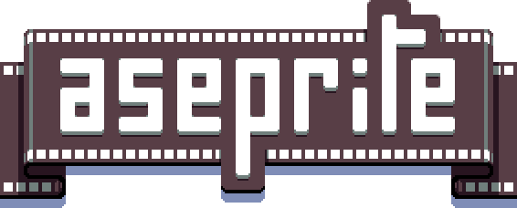

Aseprite te permite crear animaciones 2D para videojuegos. Desde sprites hasta pixel-art, gráficos de estilo retro y lo que quieras de la era de los 8 y 16 bits.

Aquí encontrará ayuda, tutoriales y pequeños consejos para usar Aseprite y empezar a sacarle el máximo partido desde el principio.

Contiene varios atajos de teclado, por lo que podría ser útil tenerlo a tu lado.

**Conceptos básicos**: conceptos generales, elementos en la ventana, flujo de trabajo esperado, etc.

* Espacio de trabajo
* Flujo de trabajo
* Duende

**Imagen y Sprite**:

* Crea un nuevo Sprite o abre uno existente
* Redimensionar Sprite
* Modo de color y perfil de color
* Guarda tu trabajo

**Animación**: cómo crear animaciones y manipular fotogramas

* Pelado de cebolla

**Capas**: Cómo manejar varias capas para componer imágenes

**Selección**: Cómo seleccionar

**Dibujo**: Cómo empezar a dibujar

* + Proceso de elaboración (diseño, recursos a la plataforma, ejecución)

1. **Planeamiento.** Para poder llevar adelante este proyecto con pocas interrupciones era importante definir desde temprano “que iba a ser el proyecto” ocupábamos una idea general de que podía ser el videojuego, inicialmente debatíamos sobre el género y la dificultad buscando que publico para el cual buscábamos generar interés, acordamos en un plataformero que tendría como nombre “PaaS The Game”
2. **Recolección de recursos.** Debido a que teníamos un tiempo de desarrollo corto en comparación al estándar para desarrollar un juego, decidimos crear tanto elementos nuevos como buscar elementos de juegos existentes para crear un hibrido que fuera lo suficientemente distinto para llamarlo nuestro propio producto, con miembros creando elementos nuevos desde aseprite y otros miembros buscando recursos que pudiéramos utilizar como música, efectos de sonido y música de fondo
3. **Programacion.** Aquí es donde todo lo planeado comenzo a tomar forma de un producto jugable, se empezo un codigo en unity que ejecutara todas las animaciones que se crearon para el juego y un entorno con el cual el jugador pudiera interactuar (enemigos, coleccionables, plataformas)
4. **Pruebas.** Una vez que se tuvo todo, se necesitaba poder poner a prueba el producto de forma que en caso de que algo no estuviera correcto, pudiera corregirse, por lo cual se enviaron varios videos de prueba para demostrar el funcionamiento del videojuego
   * Funcionamiento

El videojuego “Paas The Game”, es un plataformero cuyo objetivo es “salvar el semestre”, el protagonista que esta estudiando el ITR necesita recolectar libros que le ayudaran a poder acreditar sus parciales y así seguir adelante con su plan de carrera.

El objetivo del juego es recolectar libros de forma que puedas terminar un nivel exitosamente, pero existen obstáculos que pueden prevenir esto como enemigos en forma de exámenes reprobados o el nivel en si teniendo caídas de las cuales no se pueden recuperar.

El sistema de vidas funciona de forma que por cada vez que pierdes una vida, te pones en una situación académica más peligrosa.

* SI NO HAS PERDIDO NINGUNA VIDA, EL ESTATUS DE TU PERSONAJE ES CURSANDO
* SI PIERDES UNA VIDA, EL ESTATUS DE TU PERSONAJE PASA A RECURSANDO
* SI PIERDES DOS VIDAS, EL ESTATUS DE TU PERSONAJE PASA A ESPECIAL
* SI PIERDES TRES VIDAS, EL ESTATUS DE TU PERSONAJE PASA A REPROBADO, PIERDES Y EL JUEGO TERMINA
  + Pruebas

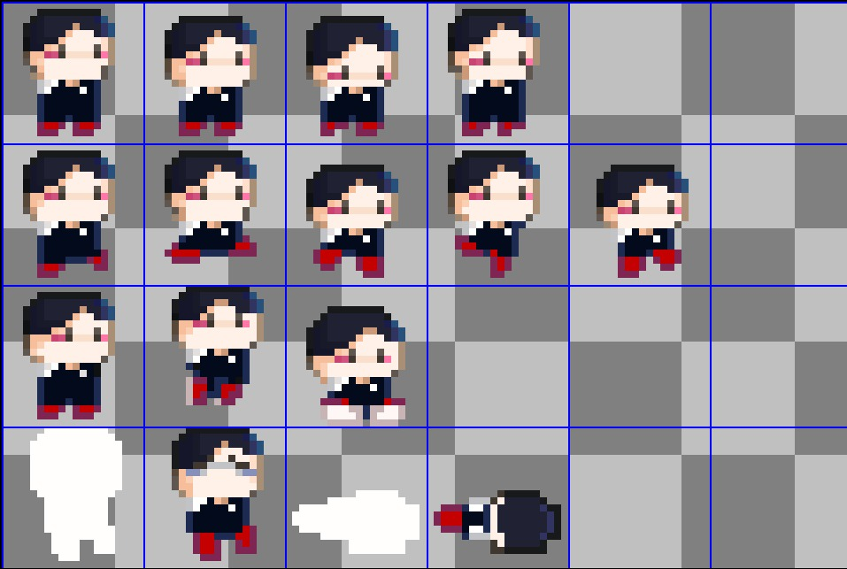

Sprite del personaje original

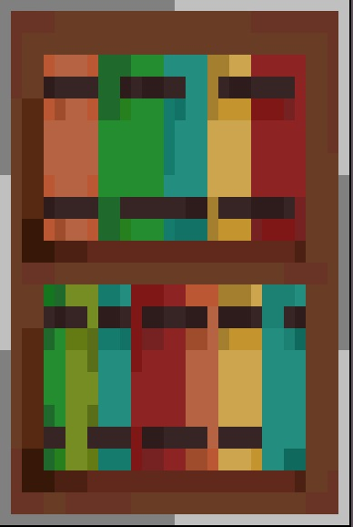

Sprite de los coleccionables en forma de libro

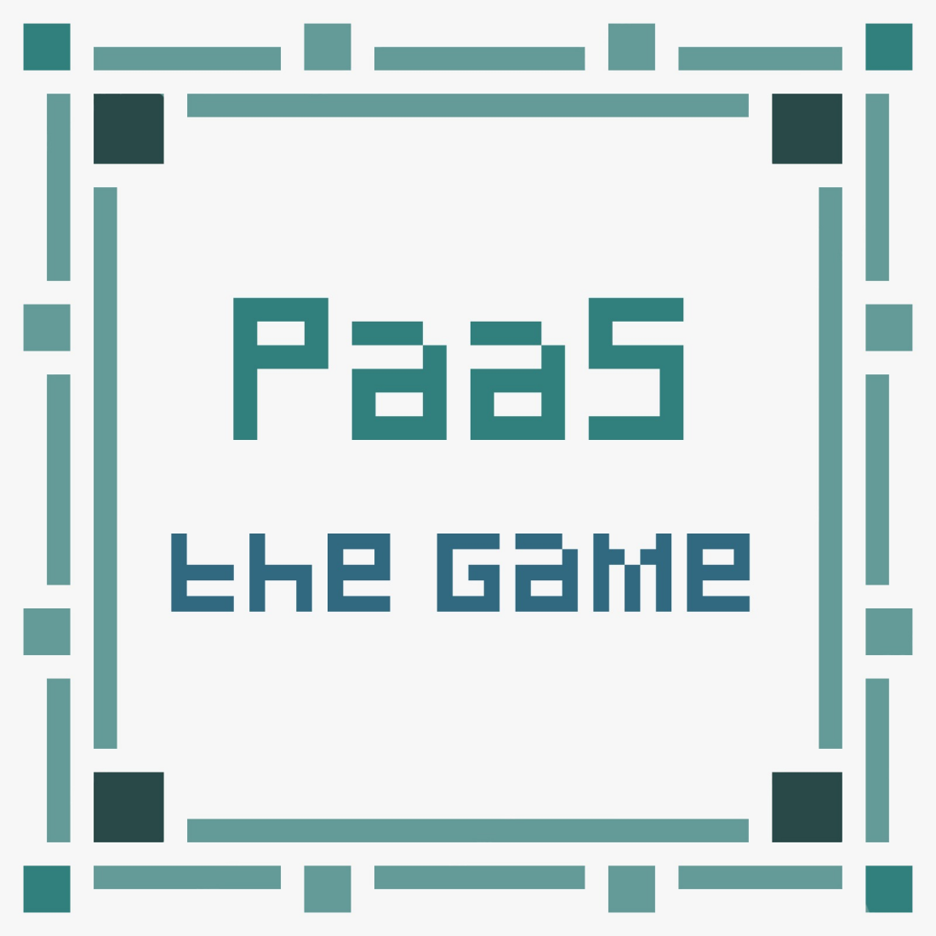

Logotipo del juego

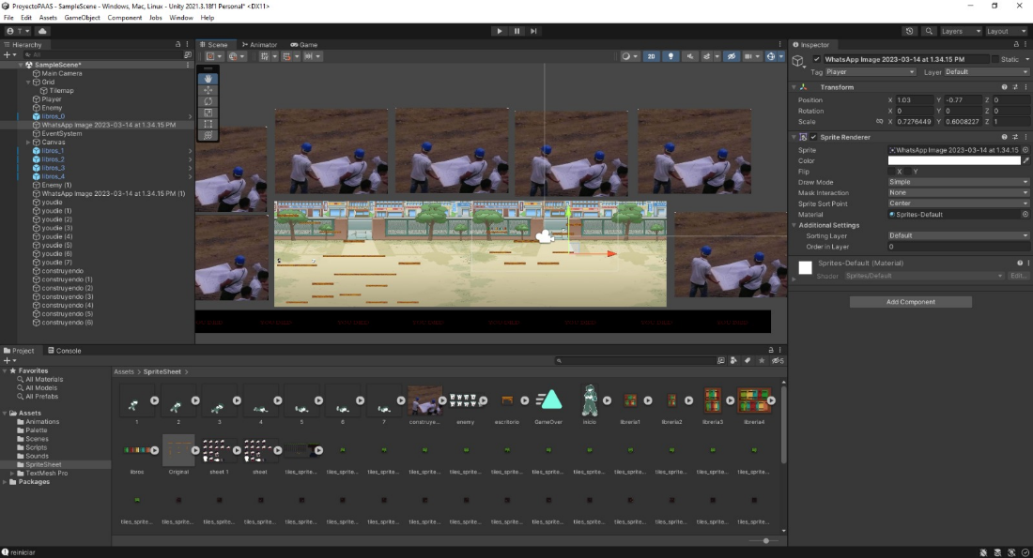

El juego en unity

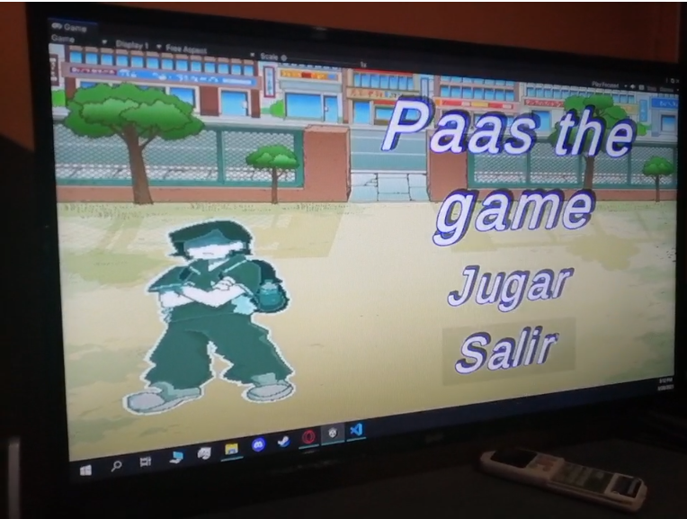

Menu principal en ejecucion

* **CONCLUSIÓN**

Es bueno conocer este tipo de plataformas y saber que con la herramienta disponible en la nube es todavía más fácil usarla en un equipo de trabajo. Depende del proyecto a realizar podemos adaptar cada plataforma y aprovechar al máximo cada una de sus herramientas, así como Unity tiene planes adaptados ya sea a empresa, hoy o solo con herramientas más avanzadas, es un buen ejemplo de lo que las plataformas como servicio tienen para nosotros los desarrolladores.

Ser creador, programador o diseñador de cualquier tipo hora de programa informático requiere de plataformas y servicios de buena calidad, así como programas que otorguen seguridad y excelentes recursos para realizar un trabajo concreto y presentable.

* **FUENTES DE INFORMACIÓN**

Technologies, U. (s. f.). *Soluciones de  para juegos: creación de juegos en 2D y 3D*. Unity. <https://unity.com/es/solutions/game>

Capello, D. (s. f.). *Aseprite*. Animated sprite editor & pixel art tool. <https://www.aseprite.org/>